Parte 1: Activación de Saberes Previos
Aquí tienes ideas clave para la discusión de las preguntas de reflexión inicial:
- ¿Qué diferencia existe entre dato e información?
R/= Un dato es un valor crudo, un hecho o un registro aislado (como un número, una palabra o una fecha) que por sí solo no tiene contexto. La información es un conjunto de datos procesados, organizados y estructurados de manera que adquieren significado y utilidad para quien los lee.
- ¿Puede existir Inteligencia Artificial sin datos?
R/= No. Los datos son el "combustible" de la Inteligencia Artificial. Los modelos de IA, especialmente los de aprendizaje automático (Machine Learning), necesitan enormes volúmenes de datos históricos para identificar patrones, aprender y poder generar predicciones o decisiones.
- ¿Un Excel con fórmulas es IA? ¿Por qué?
R/= No lo es. Un Excel con fórmulas ejecuta reglas matemáticas y lógicas estáticas que un humano programó previamente. La Inteligencia Artificial, en cambio, tiene la capacidad de aprender, adaptarse y tomar decisiones por su cuenta sin que se le programe explícitamente cada paso.
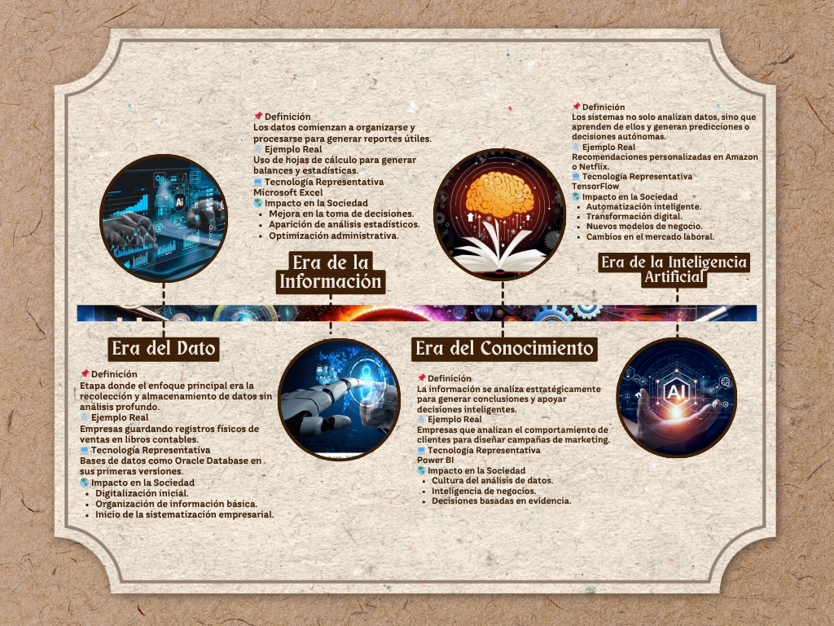
Parte 2: Línea del Tiempo Conceptual
Parte 3: Análisis Crítico
- ¿En qué etapa se encuentra actualmente Colombia frente a la IA?
R/= Colombia se encuentra en una etapa de transición entre la Era del Conocimiento y la adopción temprana de la Era de la Inteligencia Artificial. Mientras algunas empresas grandes y el sector financiero ya implementan IA para atención al cliente y análisis de riesgo, la gran mayoría de las pymes aún están en la etapa de organizar su infraestructura para pasar de la Era de la Información a la del Conocimiento.
- ¿Qué riesgos implica depender excesivamente de la IA?
R/= Implica riesgos como la pérdida del pensamiento crítico en los profesionales, la reproducción de sesgos discriminatorios presentes en los datos de entrenamiento, la vulnerabilidad de la privacidad de la información y la fragilidad del sistema si los modelos fallan o alucinan en decisiones críticas.
- ¿Qué habilidades debe desarrollar un ingeniero de software en la era de la IA?
R/= Más allá de dominar la lógica algorítmica y lenguajes tradicionales (como Java o C++) para construir aplicaciones, un ingeniero moderno debe desarrollar habilidades en ciencia de datos, integración de APIs de modelos de IA, ética tecnológica y arquitectura de sistemas en la nube. Debe pasar de ser un "escribidor de código" a un solucionador de problemas con herramientas de IA.
Parte 4: Aplicación Práctica
Etapa | Proceso | Resultado / Ejemplo
1. Identificar el Dato | Extraer los hechos crudos y aislados del conjunto de datos. | "Yamaha XTZ 150", "Medellín", "2", "Pulsar NS 400 Z", "Bogotá", "1".
2. Convertir en Información | Organizar y estructurar los datos en una tabla para darles contexto y significado. | Tabla de Ventas Mensual:  • Producto: XTZ 150
3. Generar Conocimiento | Analizar la información para encontrar patrones y extraer conclusiones útiles para el negocio. | Conclusión: La Yamaha XTZ 150 tiene una rotación 50% más alta en Medellín que en otras ciudades, lo que indica una preferencia regional clara por modelos tipo on-off.
4. Propuesta de IA | Aplicar algoritmos para mejorar, automatizar o predecir procesos futuros. | IA Predictiva de Inventario: Implementar un modelo que analice el historial y prediga cuándo reabastecer la tienda automáticamente antes de que se agote el stock, basándose en la tendencia de la zona.

Explicación breve:
- Al analizar la información acumulada de varios meses, concluimos que la Yamaha XTZ 150 tiene una rotación de inventario mucho más rápida en la región de Antioquia en comparación con la capital, mientras que la Pulsar mantiene ventas estables en ambas ciudades.
- Se podría implementar un modelo de Inteligencia Artificial que cruce este historial de ventas con variables externas (como el clima, festividades locales o la fluctuación del precio del mercado) para predecir exactamente cuándo se va a agotar el inventario de la Yamaha en Medellín, automatizando la orden de reabastecimiento con la fábrica antes de que la tienda se quede sin motos.

